Напишите команду, которая выведет список всех сетевых интерфейсов в Linux:

Ответ ifconfig -a

Напишите команду, которая позволит определить текущий MAK адрес устройства enp0s1:

Ответ ip link show enp0s1

Напишите команду, которая позволит определить MAK адрес

устройства enp0s1, который задал производитель устройства:

Ответ ethtool -P enp0s1

Напишите команду, которая устанавливает на сетевой интерфейс enp0s1 MAK адрес *<address>* устройства enp0s1:

Ответ ip link set dev enp0s1 address *<address>*

Напишите команду, которая позволит определить версию драйвера сетевой карты enp0s1:

Ответ ethtool -i enp0s1

Напишите команду, которая позволит перезапустить службу сети в Linux,

в котором используется systemd:

Ответ: systemctl restart network

Напишите команду, которая позволит определить IP адрес и маску адрес устройства enp0s1:

Ответ ifconfig enp0s1

Напишите команду, которая позволит определить IP адрес шлюза по умолчанию:

Ответ ip route

Напишите команду, которая получит для сетевого интерфейса enp0s1 настройки с DHCP сервера:

Ответ dhclient enp0s1

Напишите команду, которая установит на сетевой интерфейс enp0s1

ip 10.216.194.107 и маску 255.255.255.0 (без использования утилит NetworkManager):

Ответ ip addr add 10.216.194.107/24 dev enp0s1

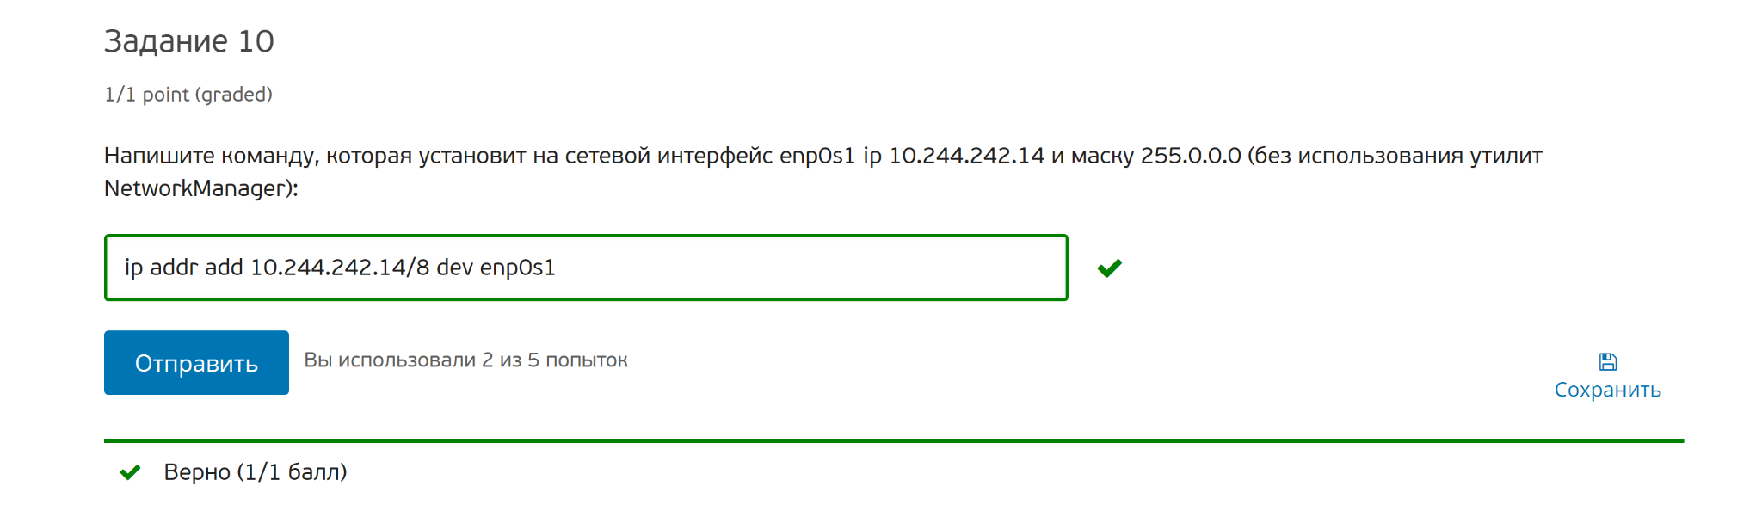

В общем случае ответ: ip addr add *<ip>*/*<число_двоичных_единиц_в_маске>* dev *<device>*

Напишите команду, которая установит на сетевой интерфейс enp0s1

ip 10.133.206.245 и маску 255.0.0.0 (без использования утилит NetworkManager):

Ответ ip addr add 10.133.206.245/8 dev enp0s1

Напишите команду, которая установит на сетевой интерфейс enp0s1

ip 10.60.139.94 и маску 255.255.0.0 (без использования утилит NetworkManager):

Ответ ip addr add 10.60.139.94/16 dev enp0s1

Напишите команду, которая установит на сетевой интерфейс enp0s1

ip 10.203.210.124 и маску 255.0.0.0 (без использования утилит NetworkManager):

Ответ: ip addr add 10.203.210.124/8 dev enp0s1

Напишите команду, которая установит на сетевой интерфейс enp0s1 ip 10.159.189.203 и маску 255.255.255.0 (без использования утилит NetworkManager):

ip addr add 10.159.189.203/24 dev enp0s1

Текст задания

Ответ

Текст задания

Ответ

Текст задания

Ответ